Plan de développement

Table des matières
1/ Définition des besoins et des exigences du cahier des charges 2
1.1/ Besoins 2
1.1.1/ Le contexte 2
1.1.1.1/ Le clavier/souris 3
1.1.1.2/ Le(s) Joystick(s) 4
1.1.1.2.1/ Differents types de joysticks 4
1.1.1.2.2/ Le "remapping" du Joystick: Utilisation du logiciel Joytokey 5
1.1.2/ Récapitulatif des besoins 6
1.2/ Exigences 6
1.2.2 Diagramme de cas d'utilisation 7
1.2.1 Diagramme de cas d'utilisation 8
1.2.2 Diagramme de packages 9
1.2.3 10
1.2.4 Diagramme récapitulatif 11
2/ Analyser le système 12
3/ Concevoir le système 13
4/ Programmer le logiciel 14
5/ Tester le logiciel 15
6/ Déployer 16
7/ Maintenir le système 17

Index des illustrations
1: Menu principal du jeu StarCitizen Alpha 3.7 2
2: Partie d'écran pour l'affectation des touches (Keybinding) 2
3: Résumé du Keybinding par défaut au clavier/souris 3
4: Présentation de l'affectation des fonctions par défaut pour tous les joysticks 4
5: Exemple d'affectations de fonctionalités sur un joystick 5

1/ Définition des besoins et des exigences du cahier des charges

1.1/ Besoins

1.1.1/ Le contexte
Le projet consiste à aider le joueur autour du jeu StarCitizen( jeu en cours de développement). Il s'agira de développer un outil d'amélioration de l'interfaçage homme/machine (UI), autour du jeu StarCitizen.

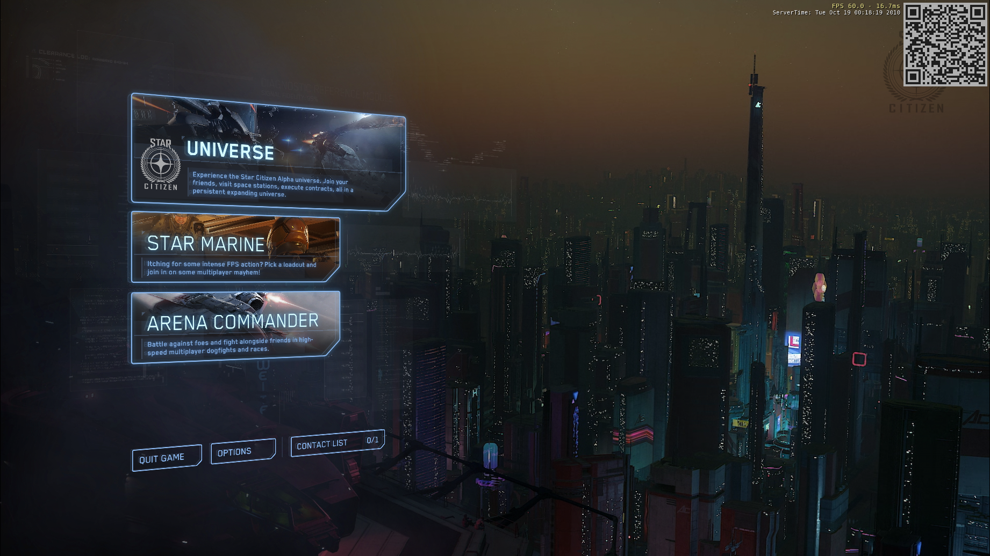: Menu principal du jeu StarCitizen Alpha 3.7
Dans le menu concerné, ce jeu de science-fiction regroupe plus de 200 commandes au clavier pour pouvoir profiter de toutes ses possibilités.
Aussi, il existe la possibilité au joueur de pouvoir reconfigurer chaque fonction par touche du clavier, ou par bouton (numérique) du (des) Joystick(s)
Cette personnalisation est appelée keybinding ou KB.

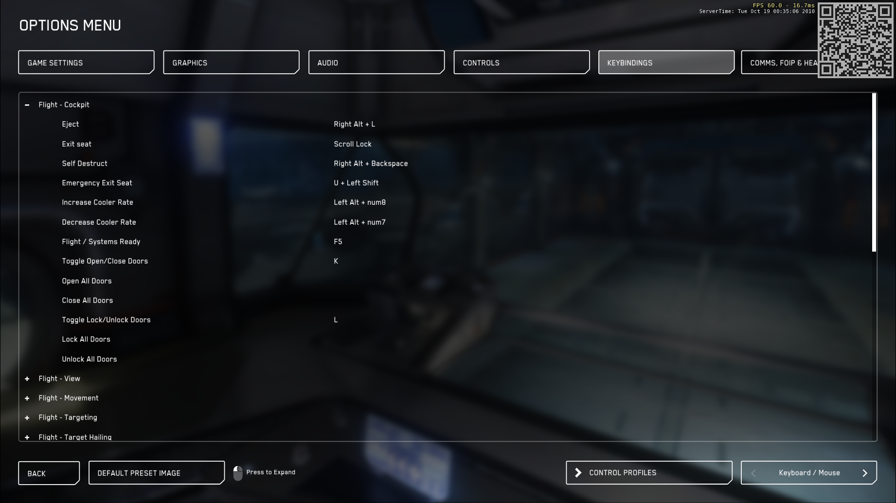: Partie d'écran pour l'affectation des touches (Keybinding)

Enfin, le jeu propose au joueur plusieurs 3 entrées pour pouvoir jouer:
-Clavier/souris
-Manette (non développé ici)
-Joystick(s)

1.1.1.1/ Le clavier/souris

Devant la multitude de ces fonctions, il est difficile au joueur de mémoriser toutes les fonctionalités au clavier.
Aussi, dans le jeu, il existe un dessin du clavier résumant le tout.
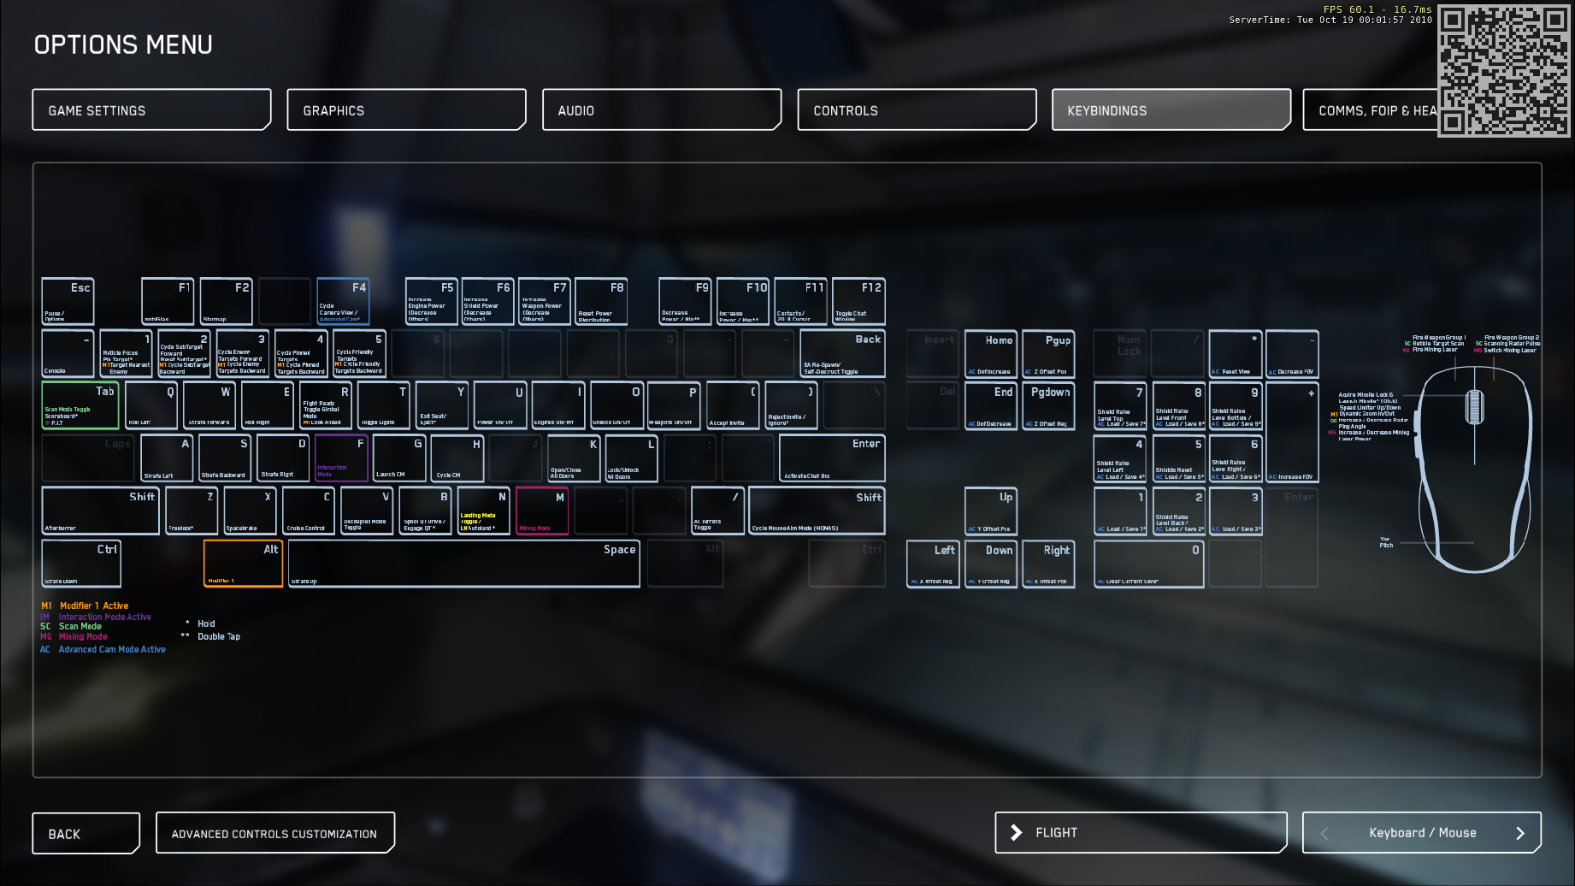: Résumé du Keybinding par défaut au clavier/souris

Cependant, ce résumé ne reflète que l'affectation des touches du jeu par défaut, et ne prend pas en compte la réaffectation des touches par le joueur.

Il est défini uniquement en 'qwerty'

Qui plus est, il n'est pas consultable pendant le joueur joue.
L'ergonomie y est donc diminuée.

Enfin, une même touche peut avoir plusieurs fonctions selon que dans le jeu, le joueur
soit à pied (First Person Shooter), ou pilote son vaisseau.

1.1.1.2/ Le(s) Joystick(s)

Le jeu propose donc au joueur de pourvoir utiliser et de configurer un (des) joystick(s) pour jouer.

Cependant, ce(s) dernier(s) concentre(nt) non seulement les soucis du clavier/souris, mais aussi la rareté de leurs boutons. En effet, la plupart d'entre eux ne possèdent qu'environ 8 à 10 commandes numérique sur leur manches.

Aussi, s'il existe une solution, elle sera de multiplier d'autant des fonctionnalités, en créant des profils. On parle de 'remapping'.

1.1.1.2.1/ Differents types de joysticks
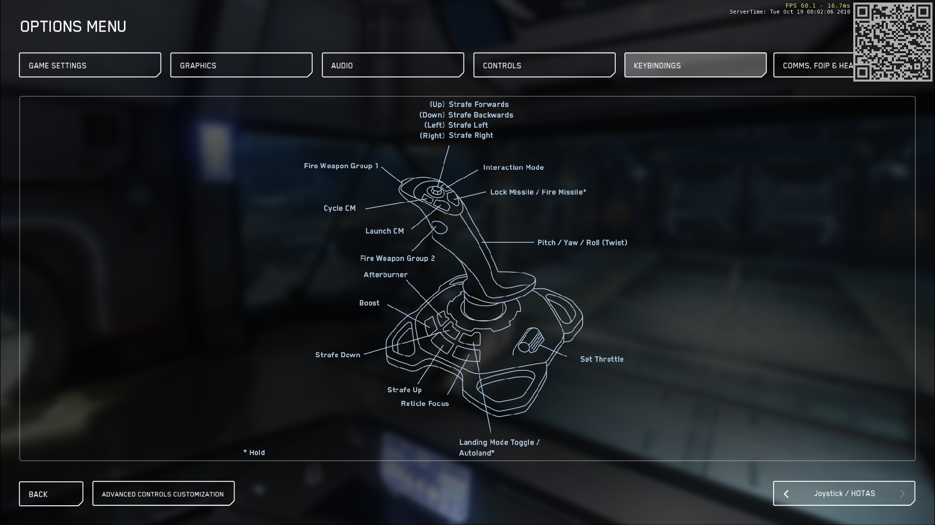: Présentation de l'affectation des fonctions par défaut pour tous les joysticks

Comme on l'a vu dans le chapitre
précédent pour le clavier/souris, le jeu propose aussi une synthèse par défaut
de la configuration du joystick.

Toujours avec le même souci, ce dessin
ne tient pas compte de la reconfiguration du joueur (KB), mais reflète celle par défaut.

De plus, seul un type de joystick y est représenté. Ici, on reconnaitra ici le
"Extrem Pro" de chez Logitech.

1.1.1.2.2/ Le "remapping" du Joystick: Utilisation du logiciel Joytokey

De par l'abondance des fonctions, l'approche du joystick ne résout pas les soucis du clavier/souris. Bien au contraire, la plupart d'entre eux ne disposent que d'environ 8 à 10 commandes numériques (boutons).

S'il existe alors une solution, elle est de multiplier d'autant des fonctionnalités, en créant des profils.

Le logiciel Joytokey

Ce logiciel shareware est disponible ici: https://joytokey.net

Il a été développé dans le but de pouvoir émuler le clavier et la souris dans d'autres entrées sur PC.

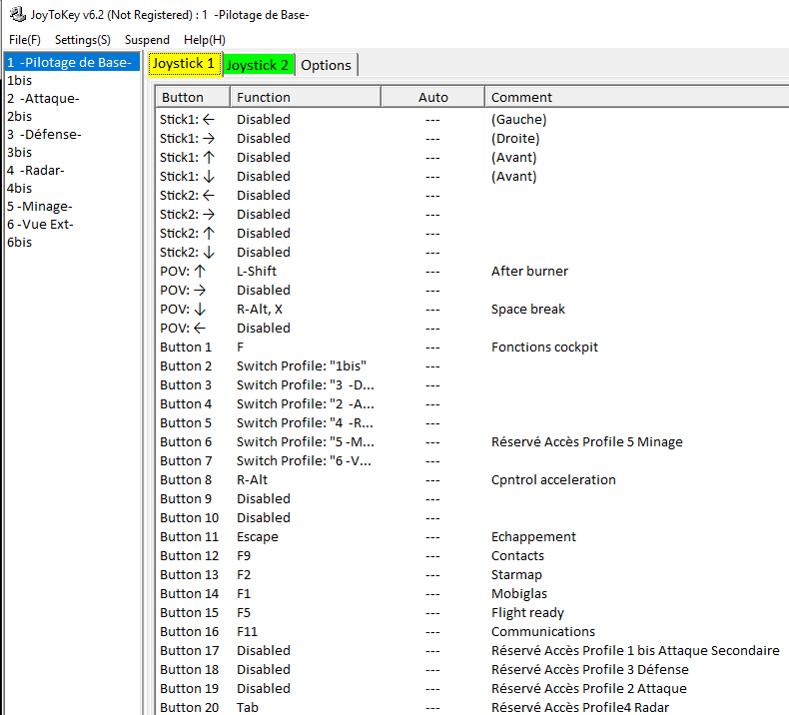: Exemple d'affectations de fonctionalités sur un joystick
Il a aussi la possibilité de créer plusieurs profils, multipliant de ce fait la possibilité d'affectation de fonctions sur les boutons d'un controlleur (remapping).
Dans l'exemple ci-dessus, les boutons de 2 à 7 servent à cela.

L'interet est de non seulement 'multiplier' la possibilité qu'un bouton à plusieurs affectation, mais aussi de créer une classification.
Dans l'exemple ci-dessus, on trouvera: Pilotage, attaque, défense...

Limitations du remapping

Cependant, cette approche a ses limites.
En effet, considérons un joystick avec 8 boutons.
Dans l'approche normale, nous aurons la possibilité d'affecter 8 fonctions.

Avec joytokey, nous pouvons faire: 1 bouton d'affectation, et 2 x 7 soit 14 possibilité de fonctions.

->Nombre de boutons contextuels / nombre de boutons fonctionnels / nombre de bouton joystick / nombre de fonctions dans le jeu

Exemple concret: Le 2 x T16000 en HOSAS

à faire

1.1.2/ Récapitulatif des besoins

à faire

Sur un deuxième écran:

-> visualiser clavier avec la fonction pour chaque touche en fonction du keybinding
-> visualiser joystick avec la fonction pour chaque bouton pour:
T-flight (HOTAS)
2x T16000 (HOSAS)
X-52 (HOTAS)
-> Joystick Remapping : Indiquer dans quel menu le joueur se trouve en fonction de joytokey
->Visualisation de l'entrée activée (touche de clavier ou bouton du joystick) en temps réél et donc la fonction du jeu (joytokey / KB)
-> Pouvoir basculer l'appli en version en Anglais rt donc changer le clavier azerty et qwerty, et vice versa

option 1 : Site pour la maintenabilité
option 2 : Intégrer dans l'application la gestion des menuspour le joystick, en remplacement de Joytokey

1.2/ Exigences

1.2.1 Liste des acteurs
-Développeur de CIG (développment du jeu en cours)
-Joueur clavier/souris
-Joueur joystick

-Fichier de sortie du keybinding du jeu

1.2.2 Diagramme de cas d'utilisation
Acteurs principaux
(temps réél)
Acteurs secondaires
(prédéterminé)
Joueur
Clavier/souris
Joueur
joystick
Application à développer
Jeu
Starcitizen
JoyToKey
Visualise
les fonctions du
clavier/souris
Visualise
Les menus et
les fonctions du
Joystick
Détermine
les fonctions du
clavier/souris
Détermine
les fonctions du
joystick
Caractérise le clavier
(azerty ou qwerty)
Caractérise le joystick
(Tflight ou X56 ou T16000)
Visualise en
temps réél
La touche appuyée du
clavier/souris
Visualise en
temps réél
Le bouton appuyé sur
Le joystick

1.2.2 Diagramme de packages
(à évoluer)
Gestion lecture fichiers
souris/clavier/joystick
Gestion Entrées écran
Gestion Affichage
Acteurs
Joueur
Clavier/souris
Joueur
joystick
Jeu
Starcitizen
JoyToKey
log4j

1.2.3

1.2.4 Diagramme récapitulatif
Logiciels
Entrées du hardware
Acteurs
Application à
développer
Developpeurs
Du jeu
Joueur
Clavier/souris
Gestion entrées/sorties
du système d'exploitation
Clavier
Souris
Joystick
keybinding.xml
Menu2.cfg
Menu1.cfg
Menu3.cfg
Menu4.cfg
Jeu
Starcitizen
JoyToKey
Joueur
joystick

2/ Analyser le système

3/ Concevoir le système

à faire: Schématiser la conception

Javascript ?

Bibliothèques de lecture java d'entrée hardware:

-> JINPUT (obsolète déprecié)

-> LWJGL :
https://www.lwjgl.org
https://www.youtube.com/watch?v=o56B1O1WwBk

4/ Programmer le logiciel

5/ Tester le logiciel

6/ Déployer

7/ Maintenir le système

Objectifs
Définitions
Limites
Moyens utilisés
Use case
Personna
Fonctionnalités
Maquette

